|  |  |  |
| --- | --- | --- |
| Шахтинский  автодорожный  институт  Кафедра «ФИД» | Периодические регистры сведений | №9 |

*Цель:* Познакомиться с объектом конфигурации *Регистр сведений – периодическим регистром сведений.* Узнать, для чего предназначен этот объект конфигурации и какова его структура.

*Задание:* Создать один периодический регистр сведений, который будет использоваться конфигурации, и показать, каким образом можно использовать его данные средствами встроенного языка.

*Краткие сведения:*

**Зачем нужен периодический регистр сведений**

Начнем мы с того, что обратим, ваше внимание на документ **Оказаниеуслуги**. Как вы помните, в этом документе мы выбираем услугу, которая оказывается, и затем указываем цену.

Очевидно, что в компании существует перечень услуг, который определяет стоимость каждой услуги. Казалось бы, стоимость услуги является неотъемлемым свойством самой услуги, и поэтому ее следует добавить в качестве реквизита справочника **Номенклатура**.

Однако стоимость услуг имеет особенность меняться со временем. И может сложиться такая ситуация, когда нам потребуется внести изменения или уточнения в один из ранее проведенных документов **Оказание** **услуги**. В этом случае мы не сможем получить правильную стоимость услуги, поскольку в реквизите справочника будет храниться последнее введенное значение.

Для хранения стоимости услуг мы используем новый объект - **Регистр сведений**.

**Что такое регистр сведений**

Объект конфигурации Регистр сведений предназначен для описания структуры хранения данных в разрезе нескольких измерений. На основе объекта конфигурации Регистр сведений платформа создает в базе данных таблицу, в которой может храниться произ­вольная информация, «привязанная» к набору измерений.

Принципиальное отличие регистра сведений от регистра накоп­ления заключается в том, что каждое движение регистра сведений устанавливает новое значение ресурса, в то время как движение регистра накопления изменяет существующее значение ресурса. По этой причине регистр сведений может хранить любые данные.

Следующей важной особенностью регистра сведений является его способность хранить данные с привязкой ко времени. Благодаря этому регистр сведений может хранить не только актуальные значения данных, но и историю их изменения во времени - периодический регистр сведений.  
Периодичность регистра сведений можно определить одним из следующих значений:

* в пределах секунды,
* в пределах дня,
* в пределах месяца,
* в пределах квартала,
* в пределах года,
* в пределах регистратора.

Периодический регистр сведений всегда содержит служебное поле **Период**, добавляемое системой автоматически. Оно имеет тип **Дата** и служит для указания факта принадлежности записи к какому-либо периоду. При записи данных в регистр платформа всегда приводит значение этого поля к началу того периода, в который он попадает.

Например, если в регистр сведений с периодичностью в пределах месяца записать данные, в которых период указан как 08.04.2004, то регистр сохранит эти данные со значением периода, равным 01.04.2004.

Как и для других регистров, система контролирует уникальность записей для регистра сведений. Однако если для прочих регистров уникальным идентификатором записи является регистратор и номер строки, то для регистра сведений применяется другой принцип формирования ключевого значения.

Ключом записи, однозначно идентифицирующим запись, является в данном случае совокупность значений измерений регистра и периода (в случае если регистр сведений периодический). Регистр сведений не может содержать несколько записей с одинаковыми ключами.

*Ход выполнения работы:*

**Добавление периодического регистра сведений**

* **В режиме Конфигуратор**

Откроем в конфигураторе конфигурацию и добавим новый объект конфигурации **Регистр сведений**.

Для этого выделим в дереве объектов конфигурации ветвь **Регистры** **сведений** и нажмем кнопку **Добавить**.

*- На закладке****Основные:*** Имя регистра - **Цены**. Периодичность регистра

- **В пределах секунды.** Представление записи - **Цена**, а Представление списка - **Цены** **на** **номенклатуру**. Режим записи – **Независимый**.

*Нажмем «****Далее****»*

*- На закладку****Подсистемы***: отметим в списке следующие разделы: **Учет материалов, Оказание услуг и Бухгалтерия.**   
*Нажмем «****Далее****»*

*- На закладке****Данные****:*

а) создадим измерение **Номенклатура** с типом «**Справочник Ссылка.Номенклатура»**. Укажем, что это измерение будет **Ведущим**.

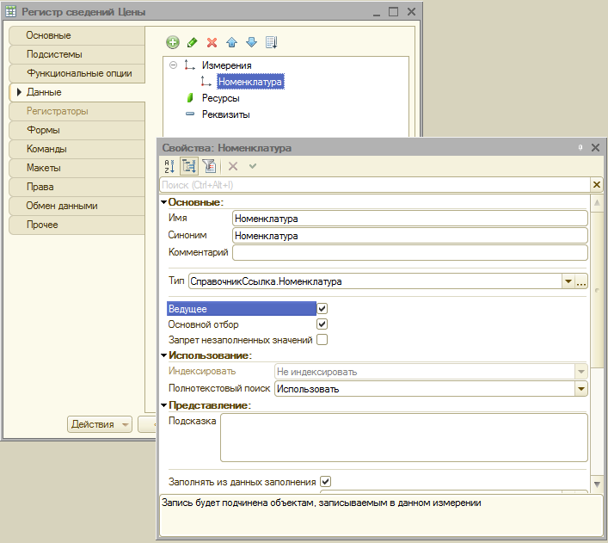

Рисунок 9.1 – Измерение Номенклатура будет Ведущим

Свойство «Ведущее» имеет смысл использовать лишь тогда, когда измерение имеет тип ссылки на объект базы данных. Установка свойства Ведущее будет говорить о том, что запись регистра сведений представляет интерес, пока существует тот объект, ссылка на который выбрана в качестве значения этого измерения в этой записи. При удалении объекта, все записи регистра сведений по этому объекту тоже будут автоматически удалены.

б) создадим ресурс **Цена**, тип **Число**, длина 15, точность 2, неотрицательное.

Для этого выделим ветвь **Ресурсы** к нажмем кнопку **Добавить** в командной панели окна:

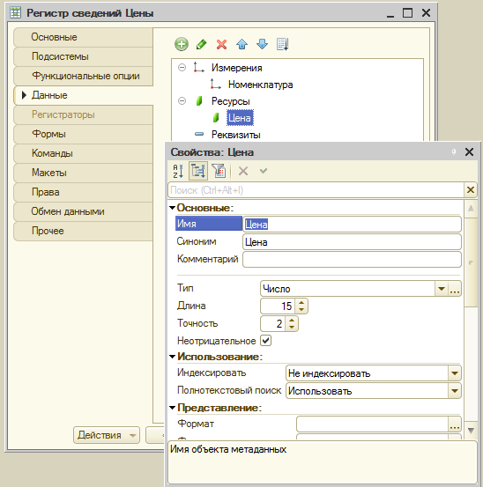

Рисунок 9.2 – Свойства Цена

* **В режиме 1С: Предприятие**

Теперь запустим 1С: Предприятие в режиме отладки и посмотрим, как работает наш периодический регистр сведений **Цены**.

В открывшемся окне 1С: Предприятия мы видим, что в панели навигации разделов **Бухгалтерия, Оказание услуг и Учет материалов** появилась команда для открытия списка регистра **Цены на номенкла­туру**.  
Создание записей в регистре сведений.

Чтобы добавить новую запись в регистр сведений, нажмем кнопку **Создать**.

***Зададим стоимость услуг.***При этом период зададим прошлым числом, так как он должен быть меньше или равен дате создания документа об оказании услуг.

**Автоматическая подстановка цены в документ при выборе**

**номенклатуры**

Для этого нужно сделать две вещи:

* Написать некую функцию, которая будет возвращать актуальную цену номенклатуры.
* Вызвать эту функцию в тот момент, когда в документ добавляется номенклатура, и подставить в документ цену номенклатуры, которую вернет функция.

Необходимо данную функцию разместить в общедоступном, для других документов, месте.

* **В режиме Конфигуратор**

*Создадим функцию****РозничнаяЦена(),****которая будет возвращать нам актуальную розничную цену номенклатуры, и поместим ее в общий модуль конфигурации:*

Откроем конфигуратор, в ветке **Общие > Общие** **модули** добавим новый объект конфигурации **Модуль** и назовем его **РаботаСоСправочниками**.  
Установим флажок Вызов сервера для того, чтобы экспортные процедуры и функции этого модуля можно было вызывать с клиента (рис. 9.4).

Затем поместим в модуль следующий текст (см. рис. 9.3):

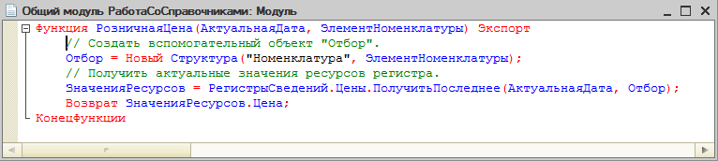

Рисунок 9.3 – Редактируем Общий Модуль РаботаСоСправочниками

|  |  |
| --- | --- |
| D:\__Google_Disk_Sync\Обучение\4_1\Интеграция бизнес-процессов в архитектуре SAP\Лабы_конфигурации\pictures\lab_09_03_WorkWithVocProps.PNG  Рисунок 9.4 – Свойства  РаботаСоСправочниками | Для получения розничной цены мы будем передавать в функцию два параметра:   * **АктуальнаяДата** - параметр типа Дата, определяет точку на оси времени, в которой нас интересует значение розничной цены. * **ЭлементНоменклатуры**   -  ссылка   на   элемент   справочника Номенклатура, для которого мы хотим получить розничную цену.   *Теперь эту функцию нужно вызвать в некоторый момент работы документа.* |

**Вызов функции при выборе номенклатуры и заполнение цены в документе**

1 - Найдем в конфигураторе документ **ОказаниеУслуги** и откроем его форму **ФормаДокумента**.

2 - Дважды щелкнем на элементе формы **ПереченьНоменклатурыНоменклатура**. Прокрутим список до конца, найдем событие **ПриИзменении**, которое возникает после изменения значения поля.

3 - Нажмем кнопку открытия со значком лупы в поле ввода. Система создаст шаблон процедуры обработчика этого события в модуле нашей формы и откроет закладку Модуль редактора формы. Внесем в него следующий текст (см. рис. 9.5):

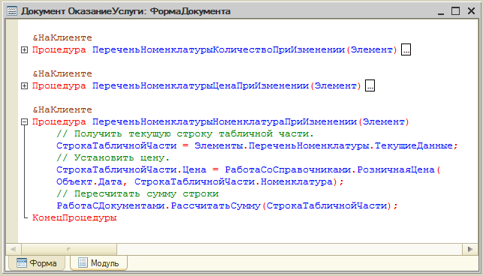

Рисунок 9.5 – Модуль редактора формы

* **В режиме 1С: Предприятие**

Запустим 1С:Предприятие в режиме отладки и откроем регистр сведений **Цены**. Для элемента таблицы добавим другим числом новую цену.  
Теперь откроем документ **Оказание услуги № 1**. Оставим дату документа без изменения и повторим выбор тран­зистора в колонке **Номенклатура** табличной части документа. Автоматически установится последнее значение цены товара.

*Контрольные вопросы:*

1. Для чего предназначен объект конфигурации Регистр сведений.
2. Какими особенностями обладает объект конфигурации Регистр сведений.
3. В чем главные отличия регистра сведений от регистра накопления.
4. Какие поля определяют ключ уникальности регистра накопления.
5. Что такое периодический регистр сведений и что такое независимый регистр сведений.
6. Как создать периодический регистр сведений.
7. Что такое ведущее измерение регистра.
8. Как получить значения ресурсов наиболее поздних записей регистра средствами встроенного языка.

|  |  |  |
| --- | --- | --- |
| Работу выполнил:  Толстунов А. Н. | Работу принял:  Беленченко В. М. | Дата приёма:  \_\_.\_\_.2019 |